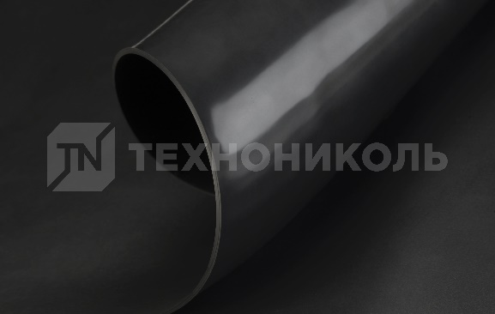 | ПВХ-мембрана ECOBASE V

СТО: 72746455-3.4.3-2015

Область применения:

Применяется для устройства гидроизоляции фундаментов, эксплуатируемых покрытий подземных частей строительных конструкций и подземных сооружений, в том числе транспортных и гидротехнических тоннелей; в качестве противофильтрационных экранов искусственных водоемов, резервуаров для хранения воды, мелиорационных каналов, полигонов ТБО (ТКО), шламохранилищ, лагуны и др. природоохранных сооружений.

Описание:

ECOBASE V – это полимерная гидроизоляционная неармированная мембрана. Производится путем формирования в единое полотно пластической массы, полученной в результате экструдирования поливинилхлорида (ПВХ), наполнителей и технологических добавок. Мембрана производится с толщиной полотна 1,2; 1,5; 2,0 и 2,5 мм. Не стабилизирована от воздействия УФ. Цвет мембраны коричневый либо черный.

Преимущества:
- Долговечность
- Устойчивость к микроорганизмам
- Устойчивость к механическим воздействиям
- Высокая химическая стойкость
- Устойчивость к прорастанию корней

Основные физико-механические характеристики:

Наименование показателя | Ед. изм. | Критерий | ECOBASE |  |  |  | Метод испытаний
 |  |  | V | V | V | V
Толщина | мм | ± 5 % | 1,2 | 1,5 | 2 | 2,5 | ГОСТ ЕN 1849-2-2011
Прочность при растяжении, метод В,  не менее: | МПа | не менее |  |  |  |  | ГОСТ 31899-2-2011  (EN 12311-2:2000)
вдоль рулона |  |  | 12
поперек рулона |  |  | 10
Удлинение при максимальной нагрузке | % | не менее | 200 |  |  |  | ГОСТ 31899-2-2011  (EN 12311-2:2000)
Водонепроницаемость, 1 МПа в течение 24 ч | - | - | отсутствие следов проникновения воды |  |  |  | ГОСТ EN 1928-2011, В
Водопоглощение по массе | % | не более | 0,2 |  |  |  | ГОСТ 2678-94
Гибкость при пониженной температуре | °С | не более | - 25 |  |  |  | ГОСТ EN 495-5-2012
Гибкость на брусе радиусом 5 мм | °С | не более | - 40 |  |  |  | ГОСТ 2678-94
Прочность сварного шва на разрыв | Н/50 мм | не менее | 600 |  |  |  | ГОСТ Р 56911-2016  (EN 12317-2:2010)
Сопротивление динамическому продавливанию (ударная стойкость) | мм | не менее |  |  |  |  | ГОСТ 31897-2011  (EN 12691:2006)
по твердому основанию |  |  | 400 | 700 | 1400 | 1500
по мягкому основанию |  |  | 700 | 1000 | 1800 | 1900
Длина рулона | м | - | 20 |  |  |  | ГОСТ 2678-94
Ширина рулона | м | - | 2,05 |  |  |  | ГОСТ 2678-94

Упаковка:
Толщина мембраны, мм | Ширина х длина рулона, м | Кол-во рулонов на палете
1.5 | 20 x 2.05 | 18

Сведения об упаковке:
Каждый рулон упакован в непрозрачную полиэтиленовую пленку для защиты от загрязнений и ультрафиолета.
Хранение и транспортировка:
Рулоны должны храниться в заводской упаковке в сухом закрытом помещении в горизонтальном положении не более чем в два ряда по высоте. Транспортировка производится в крытых транспортных средствах на поддонах в горизонтальном положении не более трех рулонов по высоте.
Производство работ:
Согласно «Инструкции по устройству гидроизоляционной системы на основе ПВХ мембран LOGICBASE VSL».

Техническая документация:
Технические листы

Технический лист Рулонный полимерный гидроизоляционный материал ECOBASE V
Сертификаты

Сертификат Соответствия мембраны LOGICBASE (все марки) ECOBASE (система сертификации ГОСТ Р)

